**מבוא היסטורי פרשת ילדי תימן**

בשנותיה הראשונות של מדינת ישראל במסגרת העלייה ההמונית עלו כ- 50000 יהודים מתימן במבצע

"על כנפי נשרים". מדינת ישראל עדיין "הייתה בחיתוליה" ולא היה בארץ אפשרות מסודרת לקליטת

מספר כה גדול של עולים. בעקבות זאת, רוב העולים נשלחו לגור במעברות, במרכזי קליטה וביישובים

רחוקים.

העלייה לוותה בתופעה קשה ומתסכלת של תלונות הורים בגין היעלמות ילדיהם.

בתום העלייה מצבם הבריאותי של התינוקות, הילדים והזקנים היה קשה במיוחד. הילדים אושפזו

במחנות עולים או בבתי חולים, להוריהם נאמר מבתי החולים כי הם נפטרו ונקברו, אך עד היום רבים

מפקפקים בכך וטוענים כי הילדים נחטפו מהוריהם.

במהלך השנים נתגלו מספר מקרים בהם הילדים המדוברים נלקחו לאימוץ ללא ידיעת

ההורים. בנוסף, אנשים הקשורים לפרשה כגון רופאים ואחיות, אמרו כי הם חושדים שהילדים נלקחו

ללא רשות הוריהם.

לאחר דיונים רבים בפרשה ולאחר שהורי "החטופים" קיבלו צווי גיוס (באמצע שנות ה60 של המאה

ה20) העניין נחשף לציבור ובעקבות הלחץ הציבורי נפתחו ועדות חקירה בנושא הפרשה.

בשנת 1967,מונתה ועדת החקירה הראשונה שעסקה בעניין ילדי תימן "ועדת בהלול – מינקובסקי".

ועדות החקירה הגיעו למסקנה כי רוב הילדים אכן מתו, אך הציבור לא שקט בעקבות פרסומים אלו.

רבים מאמינים כי הועדות לא חקרו מספיק והעלימו עין ממצאים חשובים ולכן מסקנות הועדה

סותרות את האמת.

רוב עולי תימן שמרו על אורח חיים דת בזמן עלייתם. כאשר יהודי תימן הגיעו לארץ במסגרת מבצע על

כנפי נשרים העולים חוו סבל, כאב וקשיים כגון: מחלוקות בנושאי חינוך, גביית רכוש ועוד. הקשיים הללו

מהדהדים עד היום. קצב העלייה המהיר בשנים 1951-1948 לא אפשר לקלוט מידית את

העולים ע"י פיזורם בארץ. תחילה, העולים נקלטו בבתים הנטושים של הערבים, ולאחר מכן במחנות

מעבר, היו שלושה מחנות מרכזיים – ראש העין, בית ליד ועין שמר. כעבור כשנה וחצי המחנות הללו

נסגרו ובשנת 1950 הוקמו המעברות (לא רק לעולים מתימן) –ישוב ארעי לעולים החדשים מתימן.

בשל מצבם הבריאותי הקשה של התינוקות הוקמו "בתי תינוקות" בהם רוכזו התינוקות על מנת לעקוב אחר מצבם הרפואי. כאשר גילו כי המצב הבריאותי של תינוק לא טוב שלחו את התינוק

לבית החולים המקומי הקרוב. אך המקום בבתי החולים המקומיים היה מוגבל ובמצב שלא היה

אפשרות לקלוט תינוקות בבתי החולים המקומיים היו שולחים אותם לבתי חולים אחרים, לרוב לבית

החולים הממשלתי בחיפה ובית החולים העמק בעפולה. כתוצאה מפינוי תינוקות לבתי חולים רחוקים

ותנאי המחייה הקשים (עבודה קשה, טיפול בעוד ילדים חולים וכו...) נוצר מצב בו מרבית ההורים

התקשו לשמור על קשר עם בתי החולים המטפלים בילדיהם.

הפרשה-לאחר ניתוק הקשר כאשר ההורים באו לבקר את התינוקות שלהם בבית התינוקות/ בית

החולים הם הופתעו לגלות כי ילדיהם מתו ולא הודיעו להם (רק כאשר הם הגיעו הם גילו זאת).

בעקבות זאת עלה חשד בעיני ההורים כי ילדיהם אינם נפטרו כנמסר מבתי החולים אלא ילדיהם חיים ונחטפו.

ההתייחסות הממשלתית הראשונה לפרשה התרחשה בשנת 1949 וכבר ב1950 הארגון

"התאחדות התימנים" התלונן לשר המשטרה, בכור – שלום שטרית על כך שחולים נעלמו ואיש לא

מתייחס לכך. בתאריך 1950.11.20 התרחש הדיון הראשון בכנסת על הפרשה (במהלך דיון על

המעברות). למרות זאת, לא לקחו את העניין ברצינות ורק בשנת 1966 כאשר משפחות קיבלו צווי גיוס

של ילדיהם (שנפטרו לכאורה) הוקמה "ועדה ציבורית לגילוי ילדי תימן הנעדרים". הועדה שכרה את

החוקר עמי חובב אשר חקר את הנושא כ5 חודשים וגילה כי ללא קשר למדינה הילדים לא נחטפו אלא

נפטרו. לאחר מכן כבר הוקמו ועדות חקירה מטעם המדינה.

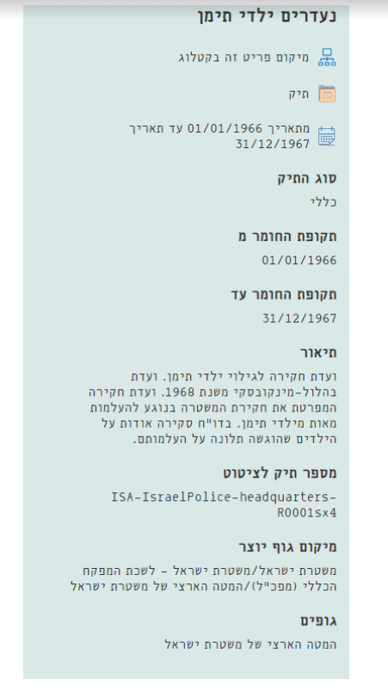

מסמך בארכיון המדינה עליו ארצה לעבוד:

ובפרט להתעסק ברשימה גדולה שיש שם, הנה למשל דוגמה מהרשימה:

